Co to są baseny atrezyjskie?
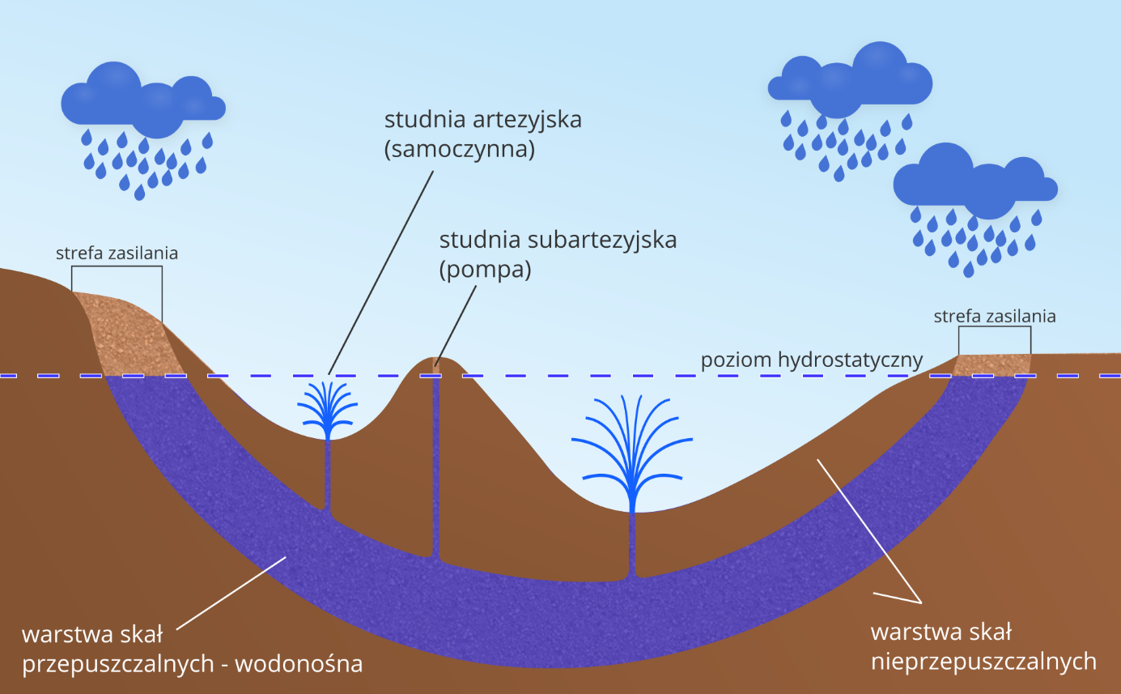
Basen artezyjski to nieckowate zagłębienie zamknięte ze wszystkich stron, utworzone przez naprzemianlegle ułożone warstwy skał nieprzepuszczalnych i przepuszczalnych (wodonośnych). Po przewierceniu się przez warstwy nieprzepuszczalne poziom wody w otworze podnosi się pod wpływem ciśnienia hydrostatycznego. Jeśli ciśnienie to jest odpowiednio duże, woda może wypłynąć/wytrysnąć na powierzchnię – mamy wówczas do czynienia z wodami artezyjskimi. Jeśli ciśnienie hydrostatyczne jest mniejsze, to poziom wody podniesie się, ale nie wypłynie ona samoczynnie na powierzchnię – są to wody subartezyjskie.
W Australii wody artezyjskie znajdują się na dużych głębokościach: od kilkuset metrów do kilku kilometrów. Rozmiary basenów artezyjskich dochodzą do setek tysięcy km. Największymi z nich są: Wielki Basen Artezyjski o powierzchni 1,6 mln km, Basen Murray, Basen Wschodniego Gippslandu, Basen Północno-Zachodni.

Dlaczego większość zwierząt i roślin w Australii to endemity?
Blok kontynentalny, który stanowi dzisiejszą Australię już ok. 50 mln lat temu oddzielił się od prakontynentu Gondwany i cały czas pozostawał w odosobnieniu. Ten czynnik wpłynął na wielką odrębność flory i fauny na tym lądzie. Szacuje się, że 85% gatunków roślin to endemity, czyli organizmy występujące wyłącznie na obszarach o ograniczonym zasięgu i dostosowane do lokalnych warunków środowiskowych.
Wczesne oddzielenie się Australii od pozostałych lądów, zwartość lądu, przewaga obszarów, na których występuje suchy i gorący klimat, późne pojawienie się ssaków łożyskowych umożliwiły przetrwanie gatunków zwierząt, które wyginęły na innych kontynentach. Do osobliwych grup zwierząt należą stekowce i torbacze.
Australia –87% gatunków ssaków, 45% ptaków, 89% gadów, 90% ryb i 93% płazów;

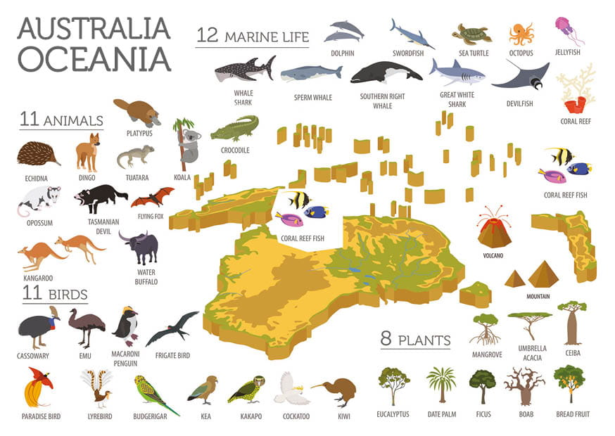

Podział Oceanii
Oceania to ponad 7,5 tys. wysp (w tym 2,1 tys. zamieszkanych) na Oceanie Spokojnym, które łącznie z Australią tworzą część świata. W skład Oceanii wchodzą:
- Melanezja
- Mikronezja,
- Polinezja
- Nowa Zelandia
Powierzchnia lądowa to ok. 1,3 mln km2 (z tego 80% zajmują Nowa Gwinea i Nowa Zelandia), wodna zaś 70 mln km2. Wyspy w południowo-zachodniej części (Melanezja i Nowa Zelandia) pochodzenia kontynentalnego, zbudowane z paleozoicznych, mezozoicznych i kenozoicznych skał osadowych, poprzecinanych licznymi intruzjami skał magmowych.
Wyspy w środkowej i wschodniej części (Mikronezja i Polinezja) są wulkaniczne i koralowe, zbudowane z trzeciorzędowych i czwartorzędowych law bazaltowych i wapieni koralowych (największe na Ziemi atole w archipelagu Wysp Marshalla). Występują tam częste trzęsienia ziemi oraz czynne wulkany (np. Mauna Loa w archipelagu Hawajów, Ruapehu na Wyspie Północnej w Nowej Zelandii). Większość wysp leży w strefie klimatów podrównikowych i zwrotnikowych, tylko Nowa Zelandia ma klimat podzwrotnikowy i umiarkowany - na wyspach w pobliżu równika średnie miesięczne temperatury wynoszą 25-28C, na południu zaś (krańce Nowej Zelandii) 5-14C. Ludność to 12,9 mln mieszkańców (1994 - 0,2% ludności świata), w tym ponad połowa ludności rdzennej. Odkrywana od XVI w. (Hiszpanie i Portugalczycy) do końca XIX w. Została skolonizowana przez państwa europejskie (Francja, Wielka Brytania, Holandia, Niemcy) i USA, a od 1907 pierwsze samodzielne państwo - Nowa Zelandia.

